**OA Y CONTENIDOS CONCEPTUALES**

|  |  |
| --- | --- |
| **CURSO** | Séptimo básico |
| **SEMANA** | Del 13 hasta el 17 de Julio. (Semana 15) |
| **ASIGNATURA** | Inglés |
| **PROFESOR** | Constanza Caneo Zamora |

|  |  |
| --- | --- |
| **OBJETIVO (S) DE APRENDIZAJE** | **OBJETIVO (S) DE LA CLASE** |
| **OA 9**  Demostrar comprensión de ideas generales e información explicita en textos simples. | * To identify vocabulary related to food and meals through an English worksheet. |
| **CONTENIDO** | **HABILIDADES** |
| * **Food and Meals Vocabulary** | * **Identificar** * **Demostrar** |

**Indicaciones**

* Estimado estudiante esperando que te encuentres muy bien de salud junto a tu familia. La semana anterior comenzamos a estudiar el vocabulario sobre los alimentos.
* En esta oportunidad continuaremos estudiando el vocabulario relacionado la comida y los hábitos de vida saludable (bread- cake- fruits- vegetables- tomates- potatoes-)
* Para complementar tu aprendizaje y si tienes internet adjunto un link para que puedas ver un video sobre la comida: [**https://www.youtube.com/watch?v=g_1aAsbgHlM**](https://www.youtube.com/watch?v=g_1aAsbgHlM)
* No olvides que si tienes alguna dificultad o duda puedes escribir a mi correo o Whatssap: [**constanza.caneo@colegio-patriciomekis.cl**](mailto:constanza.caneo@colegio-patriciomekis.cl) **o +56972353456.**

**ENGLISH WORKSHEET**

**7th   GRADE OF PRIMARY SCHOOL**

|  |  |  |  |
| --- | --- | --- | --- |
| **Student Name** |  | | **Grade:** 7th grade |
| **Date:** Week 15 |
| **Unit: 2** | *“Healthy habits”* | | |
| **O.A.(s):** | **OA 9**  Demostrar comprensión de ideas generales e información explicita en textos simples. | | |
| **Objective** | To identify vocabulary related to food and meals through an English worksheet. | | |
| **Teacher:** | Constanza Caneo Zamora  **constanza.caneo@colegio-patriciomekis.cl** | **Subject:** | English |

**Food and Drinks Vocabulary**

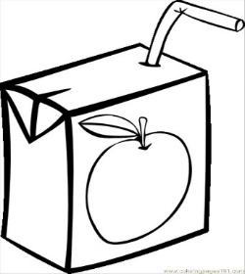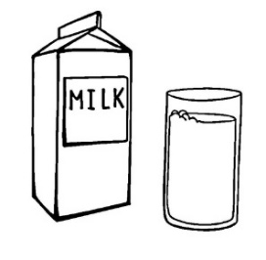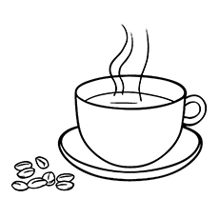

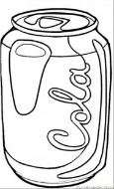 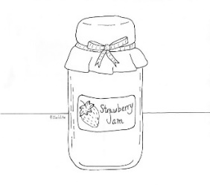

**COLA COFFEE MILK JAM JUICE**

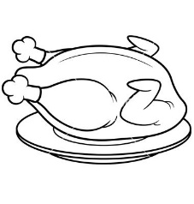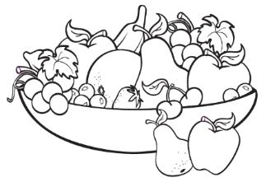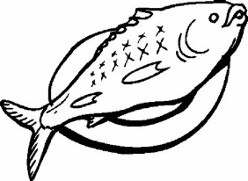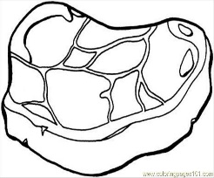

**MEAT FISH CHICKEN FRUIT**

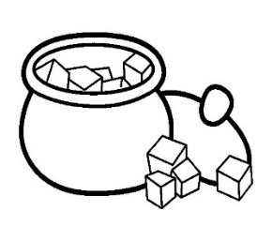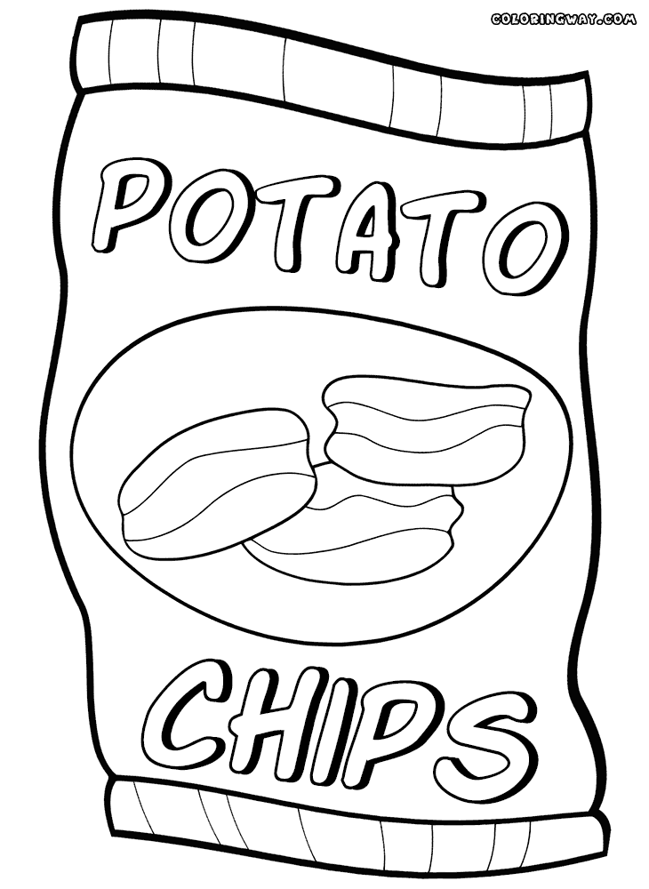****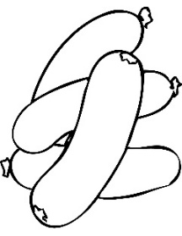



**CAKE SAUSAGES TEA CHIPS SUGAR**

1. **Write the name of the following food. ( mira las imagenes y escribe el nombre de cada alimento)**

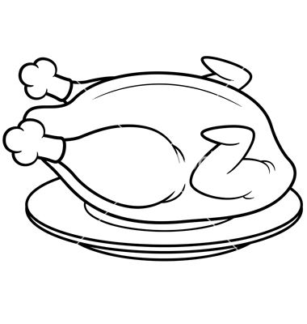  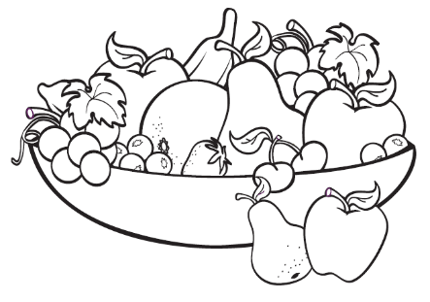 

__________________ ___________________ ___________________ ___________________

1. **Write the missing letter. (Escribe la letra que falta para formar la palabra que cosrresponde).**
2. **M__A__**

1. **F__S__**

1. **J__I__E**

1. **J__M**
2. **C__F__E__**
3. **S__G__R**
4. **C__K__**
5. **S__USAG__S**
6. **FR__I__**
7. **T__A**

**HOMEWORK**

1. **Look at the following Exit ticket and answer it. (Mira y responde el siguiente ticket de salida)**



1. **Write 5 food that you can remember. (Escribe 5 alimentos que tú recuerdes).**
2. **_____________________________**
3. **_____________________________**
4. **_____________________________**
5. **_____________________________**
6. **_____________________________**



**Solucionario**

**Estimado estudiante:**

Como docente confío en tu honestidad y necesito que utilices esta hoja al final de haber realizado tus ejercicios, ya que te entrego el solucionario con la finalidad que compares tu respuesta.

Si tienes todo bien Felicitaciones, Si te equivocaste conocerás donde estuvo tu error. Felicitaciones por tu honestidad, Tú eres capaz, Ten presente que de los errores se aprende. ☺

1. **Write the name of the following food. ( mira las imagenes y escribe el nombre de cada alimento)**

|  |  |  |  |
| --- | --- | --- | --- |
| **IMAGEN 1** | **IMAGEN 2** | **IMAGEN 3** | **IMAGEN 4** |
| **CHICKEN** | **TEA** | **FRUIT** | **CAKE** |

1. **Write the missing letter. (Escribe la letra que falta para formar la palabra que cosrresponde).**

|  |
| --- |
| 1. **MEAT** |
| 1. **FISH** |
| 1. **JUICE** |
| 1. **JAM** |
| 1. **COFFEE** |
| 1. **SUGAR** |
| 1. **CAKE** |
| 1. **SAUSAGES** |
| 1. **FRUIT** |
| 1. **TEA** |